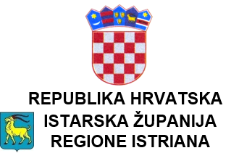
Upravni odjel za obrazovanje, sport i tehničku kulturu
Labin, G. Martinuzzi 2
KLASA: 602-02/22-03/14
URBROJ: 2163-05/19-23-4
Pula, 15. svibnja 2023.

OBAVIJEST
O UPISU DJECE U PRVI RAZRED OSNOVNE ŠKOLE
ZA ŠKOLSKU GODINU 2023/2024.

Na temelju čl. 17. i 19. Zakona o odgoju i obrazovanju u osnovnoj i srednjoj školi (Narodne novine br. 87/08., 86/09., 92/10., 105/10., 90/11., 5/12., 16/12., 86/12., 126/12., 94/13., 152/14., 7/17., 68/18., 98/19., 64/20., 151/22)

1. Sva djeca koja su do 1. travnja 2023. godine navršila šest godina života upisuju se prema navedenom zakonu u prvi razred pripadajuće osnovne škole.

2. Upisati se mogu i djeca koja navršavaju šest godina života nakon navedenog datuma ukoliko imaju odobrenje Upravnog odjela za obrazovanje, sport i tehničku kulturu Istarske županije.

UPISI DJECE OBAVLJATI ĆE SE
12. 13. i 14. lipnja 2023. godine
od 9.00 do 12.00 sati te od 17.00 do 19.00 sati

U PRIPADAJUĆOJ OSNOVNOJ ŠKOLI

Roditelji, odnosno staratelji djece na upis trebaju donijeti odobrenje Upravnog odjela za obrazovanje, sport i tehničku kulturu za prijevremeni upis u prvi razred osnovne škole.

Upravni odjel za obrazovanje, sport i
tehničku kulturu Istarske županije

